说明手册
TM 808

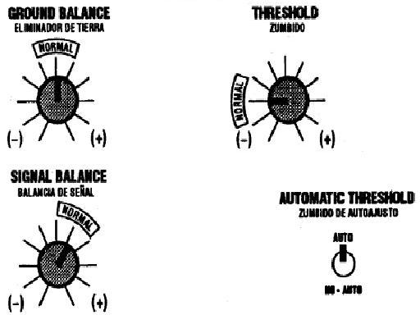

注意：在正常情况下要找到大型金属的位置，要将仪器的各项控制按上图设置。其中精力，注意那些“嘟”的声音突然增大的区域。至少从两面扫描这些区域直至精确的目标位置。注意：当AUTOMATIC THRESHOLD在“AUTO”位时，探测活动经常要继续下去直至目标的响应。“NO-AUTO”不需要运动到目标的响应。

祝贺并谢谢您选择TM 808

作为一个渴望的发现者，我推荐您在深度搜索仪器上做好选择。怀特不断的努力实现了性能和可靠性的提高，超越您的期待。您新型的TM 808由手工制作而而且经过仔细的检验。若小心使用，可以使用多年。

下面的说明将使您熟悉这款性能优越的探测器，是您对基础有一个良好的了解。很明显，没有什么可以代替现场经验。练习在现场使用您的探测器，仔细学习这个手册。不久以后，您也许就可以教专家一两招了。

人们每天都用怀特的金属探测仪寻找贵重物品。不管金属探测仪如何，都是由操作者做出最后的决定导致那些重大的发现。金属探测仪只不过是使用户提高发现这些贵重物品的工具而已。了解您的探测仪以及寻找好的地方去使用它，是成功探测金属的重要元素。

在今天，另一个重要的因素是获得搜索私有财产的许可，在搜索公有土地时，首先要有必要的许可。上述步骤加上填满挖过的洞以及排除您发现的无价值的东西，通过将来限制性的立法来保护这种业余爱好还有很长的路要走。

我们知道在很短的时间内您就可以使用TM 808来帮助您找到有价值的东西。我们很骄傲在您的TM808上继承了怀特高性能和高稳定性的传统。

装配说明
1) 将所有部件从运输箱中取出，注意各设备是如何适配各自嵌入物的。保存这些箱子（和嵌入物）以便于以后的储存和运输。详见进一步的装箱/携带说明。

2) 如图所示，通过压缩控制盒前面的短棒按钮，安装前端线圈或者天线，滑动线圈到这个短棒上，将控制盒上的按钮对准前端天线上的短棒孔，以便其锁上位置。使用拇指和螺钉进一步固定天线。

3) 如图所示，通过压缩控制盒后面的短棒按钮，安装后端线圈或者天线，滑动线圈到这个短棒上，将控制盒上的按钮对准后端天线上的短棒孔，以便其锁上位置。使用拇指和螺钉进一步固定天线。

4)接下来继续讨论有关电池的部分。

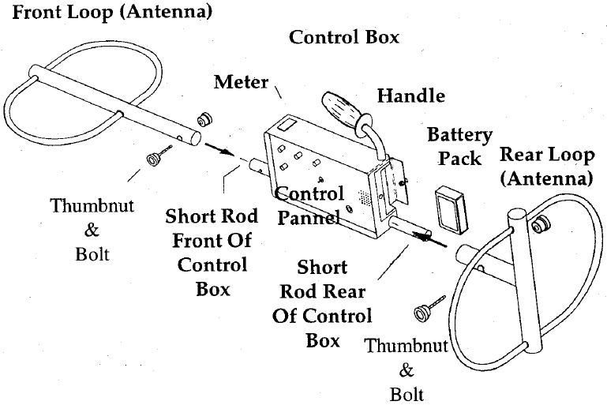

电池

标准的电池盒用四个“C”型电池为您的设备供电。这样的碱性电池可以提供更长时间的稳定可靠的能量。可充电的“C”型电池也可以使用到电池盒中，但是必须从电池盒中取出才可以充电。

使用标准的电池盒：
- 轻轻按下在同一侧的两个锁闭的突出物（只要能使其刚好打开即可），将电池盒翻过来，轻轻按下另一侧的两个锁闭突出物，从而将电池盒的盖拿开。

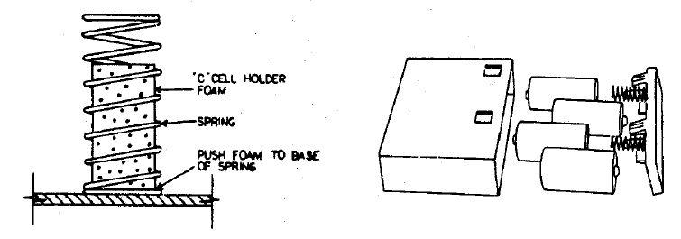

2)将盖上的两个弹簧和盒里的两个弹簧中分别放入一块小的泡沫，以防止弹簧张力的损失。

3) 注意每个电池的位置，将每个电池平的一面对正四个弹簧中的一个。有两个弹簧在盖上，另两个在盒里。电池符合交替顺序：+,-,+,-。

4) 安装新的“C”型电池。注意：如果电池装反，探测仪的保险丝可能会熔断。保险丝只能到授权的服务中心更换。

5) 将盖上的锁闭突出物和电池固定器的打开突出物对齐。

6) 通过拉捏手打开控制盒上离后面天线最近的电池箱的门。

7)将电池盒插入探测仪以使电池盒正对探测仪的控制面板。

8) 关电池箱门时，先把门关到位，然后按电池箱上的捏手，直到锁上为止。

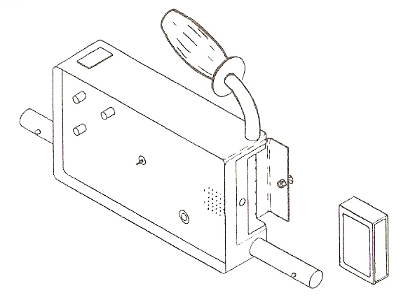

充电电池

虽然正常情况下设备中不会带有可充电电池系统，但这个模块高品质的系统也是可以获得的。对于美国的110V供电，推荐使用怀特的可充电电池#802-5185和充电器#509-0020。有密封装置提供焊接节点的耐久，自动充电的便利，滴流充电和维护。

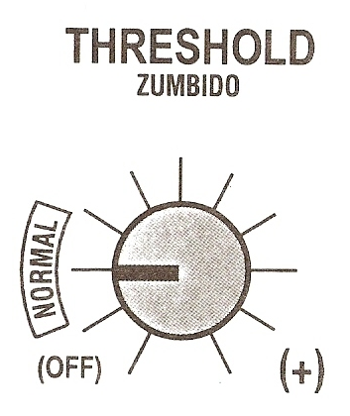

THRESHOLD控制TM808机器的开关并用于调节背景音量。顺时针旋转THRESHOLD，机器开启，电池会在仪表盘上自检一段时间。如果TM808工作正常的话，电池自检时，仪表盘应该指示在高亮的黄色区域。常温下，新电池应该能够连续工作12小时以上。低温下，电池使用时间会减少。THRESHOLD的背景音应该调节到微弱或者在搜寻过程中发出均衡连续的声音。THRESHOLD控制的调节仅仅提供听得见的声响。使用耳机时刻设置为轻微低弱的声音，不用耳机时使用高一些的声音，特殊的声音用于高噪声的环境中。通常情况下，NORMAL区域的设置就合适。一般说来，在能听清的情况下，THRESHOLD设置的越低越好。THRESHOLD声音随着土地的改变可能减弱，需要将手柄上的PUSH BUTTON按下、松开以恢复或重置THRESHOLD声音。这样的重置可能需要有规律的间隔，除非AUTOMATIC THRESHOLD在AUTO位，这将自动维持THRESHOLD

信号平衡
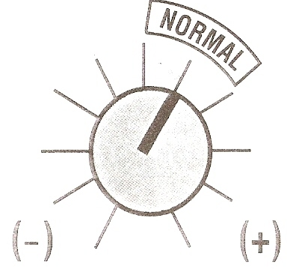

信号平衡控制用于调节探测器接收的信号。大多数搜索情形下，拨到NORMAL都可以很好完成。这个设置尽管会引来电子源小的干扰，但可以提供更好的性能。如果干扰仅来自土地矿物或者电子源头（如无线电、动力线等），引起不稳定行为，或者导致设置GROUND BALANCE时出现困难，则SIGNAL BALANCE控制应该设置得离（-）更近一些。如果在小的干扰下，地面平衡可以很容易达到，SIGNAL BALANCE控制可以设置的稍微靠近（+）一些。但是，当超过NORMAL的范围时，要多加谨慎：如果太靠近（+），操作不稳定的话，深处目标的声响将会不明显。另外，如果GROUND BALANCE设置的不正确，信号平衡过载探测仪接收的信号，将降低探测的深度。合适的设置是使操作平稳，深处目标的响应声音可以清晰听到，在适当的努力下即可实现GROUND BALANCE。如果设备的性能表现的不够稳定，因该选择将SIGNAL BALANCE稍微向（-）的方向设置。

地面平衡
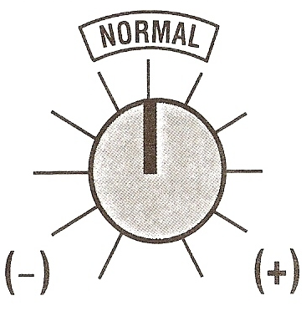

为了得到最好的结果，地面平衡（GROUND BALANCE）在每次测试时都需要调节。对于大多情形，设置在NORMAL的范围下就可以正常工作。
GROUND BALANCE调节用于取消或者忽略土地中普通的矿物，以次来探测最深处的目标。顺时针方向向（+）的设置用于更高矿物的情况下，逆时针方向向（-）的设置用于较低矿物的土壤。对于这个控制的调节方法将在调节（TUNING）部分介绍。GROUND BALANCE设置合适后，在探测仪随着地表情况稍微上下起伏时注意THRESHOLD的微小变化或无变化。当探测仪的模式开关打在METAL位时同样做上述过程。在使用探测器搜索空时GROUND BALANCE控制可以简单的设置为NORMAL即可。同时还要注意AUTOMATIC THRESHOLD控制，在调节GROUND BALANCE控制时，这档应该打到NO-AUTO位，这部分内容将在下段讨论。GROUND BALANCE控制和SIGNAL BALANCE控制联合工作以消除那些不理想的响应，使得探测更深层成为可能。

自动THRESHOLD

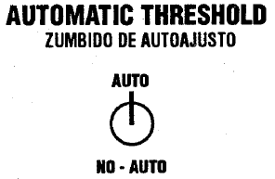

AUTOMATIC THRESHOLD控制主要用于激活或取消自动；自动的THRESHOLD重置特性。这个特性提供自动的THRESHOLD维护。当拨到AUTO位时，允许探测仪的threshold声音是持续的、平稳的，而忽略土地中矿物小的变化，或者是电子信号上下小的波动。当拨到NO-AUTO时，设备的THRESHOLD的改变是很正常的，需要人工重置（按下、松开手柄上的PUSH BUTTON按钮）

重点：在使用AUTO位时，探测仪要保持运动状态。站在目标上方不动将会引起目标信号的减弱。

在NO-AUTO位，AUTOMATIC THRESHOLD无效。在调节用于对地面进行补偿的GROUND REJECT控制时使用这个位。在土地矿物不是剧烈变化以及没有来自无线电信号等的额外干扰时，可将其用于搜索模式。在NO-AUTO位时，探测仪掠过目标时无需保持运动状态。您站在目标上方不动也不会引起目标信号的减弱：这对帮助寻找深处目标的中心可能会很有价值。在使用NO-AUTO时，有必要再有规律的时间间隔按下、松开手柄末端的按钮，以防止threshold声音持续的上下波动。如果在搜索过程中threshold声音逐渐的增大或减小，按下、松开按钮以恢复探测仪正常的threshold声音。这需要技巧和经验，大多数用户最好使用AUTO位直到有了一些现场经验后再使用NO-AUTO位。

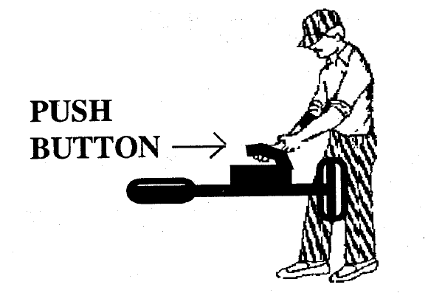

PUSH BUTTON在携带手柄的顶部。他被用于NO-AUTO位以使在threshold声音上下波动时将其重置。在NO-AUTO位时手动控制，在AUTO位时自动工作。同时可用于精确查找，当探测仪在目标上方时，按下、松开PUSH BUTTON，信号就会增强或减弱以确定目标的中心位置。如我们后面会提到的，PUSH BUTTON也用于在地面拒绝（GROUND REJECT）调整时重置threshold。按下或者释放PUSH BUTTON时请务必缓慢。按下，停几秒钟然后释放可以得到最好的结果。

耳机



当插上耳机后，扬声器自动被关掉。耳机的使用可以实现最大的探测深度和最长的电池寿命。这个模式下，最多1/4标准8-100欧姆的耳机运行正常。这是一个立体插座，这样需要立体耳机或者那些带有立体开关的耳机，以便可以两个耳朵都能听到信号的声音。

调整
1)将SIGNAL BALANCE, and GROUND BALANCE的档为设到NORMAL位。将AUTOMATIC THRESHOLD设到AUTO位

- 顺时针旋转THRESHOLD，检查仪表以确定电池的状况（电量必须在75%以上）。在这一点，THRESHOLD控制需要调节到一个微弱的声音。在这些设置下，大部分场合探测仪都可以良好的工作。但是，要实现最优的性能和探测深度，地面平衡GROUND BALANCE控制和 信号平衡SIGNAL BALANCE控制的进一步调节是必要的。

地面平衡过程
3) 将AUTOMATIC THRESHOLD控制设到NO-AUTO位。注意：要远离所有的金属物体…..汽车、管道、混凝土钢筋等。让所有金属远离您的身体…..纽扣、车钥匙、手表、小刀等。

4)将设备放到您正面的双臂之间，就像您拿着一个手提箱一样（离地面大约18英寸），按下手柄上的PUSH BUTTON按钮，保持片刻然后松开。将会听到threshold音响。将设备再提高约6英寸。如果THRESHOLD声音变化很小或根本不变，那么最初的GROUND REJECT控制设到“NORMAL”的范围就是适合在这个区域搜索的。将AUTOMATIC THRESHOLD控制设到AUTO位就可以继续搜索了。

5) 但是，如果设备提起时THRESHOLD的声音没有变化，AUTOMATIC THRESHOLD控制依然打到NO-AUTO位然后按下面的方式进一步调节：

A.) 如果设备提起时THRESHOLD减弱，将GROUND BALANCE控制逆时针方向向（-）旋转。再降低到手臂的高度，按下、松开PUSH BUTTON按钮，当听到THRESHOLD声音时再将设备向上提升约6英寸。如果THRESHOLD声音依然减小或衰退，则重复上述过程直到提升约6英寸后THRESHOLD声音保持不变。

B) 如果设备提升后THRESHOLD声音变大，则只需按照A)中描述的相反操作即可。将GROUND BALANCE控制顺时针方向向（+）旋转。再降低到手臂的高度，按下、松开PUSH BUTTON按钮，再将设备提升6英寸听THRESHOLD声音是否有变化。重复这些过程（A和B）直到设备提升6英寸后THRESHOLD声音变化很小或者根本不变。
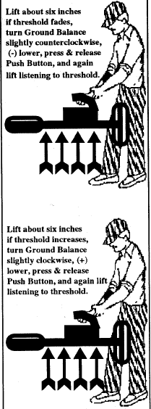

C)每次GROUND BALANCE控制调整后，将探测仪像手提箱一样拿在双臂之间，记得要按下，过一会儿再松开手柄上的PUSH BUTTON按钮。确定探测仪提升6英寸后声音是变大还是变小了，做出适当的GROUND BALANCE修正。降低线圈，按下、松开PUSH BUTTON按钮。继续这个过程直到探测仪提升后THRESHOLD声音变化很小或者没有变化。
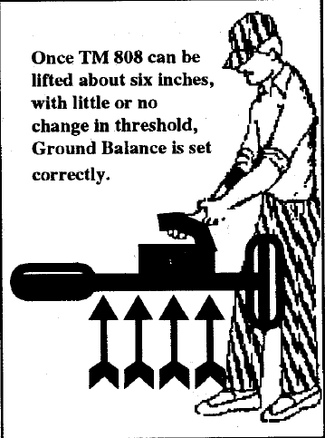

D)当SIGNAL BALANCE控制向（+）方向调节时GROUND BALANCE过程变得critical。对于大多数搜索，SIGNAL BALANCE控制的调节不需要设置超出NORMAL的范围。如果按照上面的设置GROUND BALANCE无法完成，到另外一个地方试试，因为您所站的地方下面可能会有金属物体。如果换地方后依然有问题，再将SIGNAL BALANCE控制逆时针方向向（-）调一些试试。通过根据不同的情形设置适当的SIGNAL BALANCE以及设置GROUND BALANCE控制可以实现最深的探测深度。如果GROUND BALANCE在NORMAL范围内时合适，或者修改GROUND BALANCE设置相对容易，您可以将SIGNAL BALANCE控制稍微顺时针方向向（+）调节，撤销GROUND BALANCING的步骤。这可以保证最优的SIGNAL. BALANCE设置，这样可以实现最深的探测。一旦GROUND BALANCE完成AUTOMATIC THRESHOLD应该设回AUTO位。

金属定位
当设备掠过埋藏的金属物体时，音量以及仪表上的读数都回增加。如果目标接近地面时，仪表可能满值，音量也可能达到最大。记住，如果搜索在AUTO位，要找到目标中心探测仪必须保持运动。如果探测仪停在目标上方，信号的声音将减退。至少从两个方向对可疑的目标区域进行扫描，注意声音最大和仪表提示的区域。这就是“X”型确定目标中心的过程。

在使用NO-AUTO位时，表面目标的发现机率非常大。这很正常，目标的搜索范围必须窄下来以精确的定位。至少从两个方向扫描目标区域。当仪表满值时，即刻按下、松开PUSH BUTTON。继续掠过目标并按下、松开PUSH BUTTON几次。总会有一点以表读数和扬声器声音达到峰值然后向下回落。在这个峰值，前面的线圈即在埋藏的金属物体之上。当目标在线圈下时，按下、松开PUSH BUTTON，这将“收缩”信号使精确定位更容易。使用NO-AUTO位时，精确定位目标需要PUSH BUTTON，然而在AUTO位时AUTOMATIC THRESHOLD自动执行定位。

搜索一个区域最有效的方法是在区域范围选择栅格模式。格子间的线间距不要多于5英尺。在一个方向上扫描几次，然后转90度再扫描几次以保证您没有遗漏任何一个埋藏的物体。目标通常会定位在前面的线圈或者天线下方。

有时深一些的目标定位更靠近设备的后方。哪怕是最深的目标距后方的线圈的距离也不会超过3或4英寸。

金属深度确定
一旦找到一个目标的中心位置，做个记号，使用下面的三角测量方法可以确定目标在地下的大概深度。
- 离开标记的目标中心的一侧。

- 设置AUTOMATIC THRESHOLD到NO-AUTO位。设备在双臂之间时，按下、松开手柄上的PUSH BUTTON。

- 朝着标记点的方向走，当目标第一次开始响应时停下来。在此处，前部线圈或天线的中心到标记点的距离就大约是金属在地下的深度。

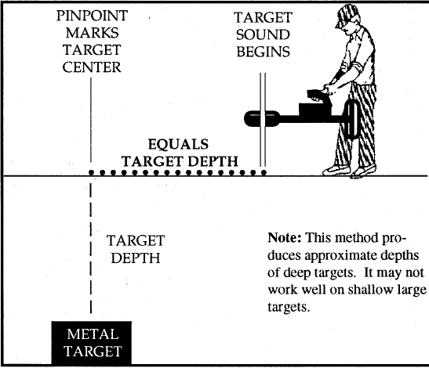

仪器注意事项
1）水能够损坏仪器。TM808没有防水能力。仪器要避免阵雨，大雨或者被淹没。

2）用潮湿的棉布来清洗操纵台和天线。磨光仪器用汽车和家具使用的腊，也必须用棉布。当仪器大量使用或在咸水海滩使用之后必须清洗。不要将仪器暴露在阳光下和含盐的空气中。

3）冷热对探测器有不利效应。当布搜索时，将探测器置于阴凉处。当炎热的天气放置汽车中时，盖上它防止阳光直射。在炎热地区的冬季户内长期存放探测器时，将电池从操纵台上取出，电池也不要放在电池固定器上。

4）确保天线在存放和使用过程中不要弯曲。这些是精密的部分，它们的功能和性能将随着外形的变化而改变。

5）电池固定器在使用中也需要注意，将电池从中取出，用螺丝刀或者指甲刀清除内部和盖子之间残渣的堵塞。电池固定器外面可见的残渣也需要清除。

注意：现在市场上一些“C”号的电池的长度与电池固定器不符。比较标准电池和任何充电电池和其他品牌电池，预先购买。如果电池牌子的改变导致问题立刻出现，尝试另一种电池类型。

不要在探测器的任何部件使用润滑剂！

怀特电子有限公司担保书
在购买日期开始的一年内，您的探测器出现问题，将保证为您维修和更换部件。
返回您的完整的探测器到您的购买处或者离您最近的授权服务中心。必须附带失败症状的详细解释。并且提供购买日期的证据。
这是一个可转移的厂商保证，无论拥有者是谁，担保书在购买即日起一年有效。
担保书的条款将非充电电池，非标准仪器的附件和非美洲大陆海运和操作成本，特殊交付成本，购买90天之后的美洲大陆海运和操作成本排除在外。
当销售注册卡填写完并在购买之后不久返回到厂家，怀特将登记您的购买，用来记录您的信息，并使您保持关注公司正在进行的最新的研究和开发。
担保书不包括由事故，错误使用，疏忽，改造，修改，未授权的服务和延长暴露在腐化混合物中包括盐引起的损坏。
任何暗指的担保的持续时间都不会长于声明的担保。厂商和零售商人对任何偶然和相因而生的损坏都不负有责任。一些州不允许这些暗指的担保长度局限性和排除任何偶然和相因而生的损坏。所以，以上的局限性将不应用于您。
另外，上述的担保将赋予您特殊的法律权益，州于州之间的改变将使您将获得更多的权利。
前面的陈述只是怀特作为金属探测器的生产者为你提供的担保。任何超过一年的扩充担保将由销售者或者您的探测器的第三方提供。他们可能没有怀特的授权，不会受到怀特的尊敬。

硬纸盒携带箱

旋转手柄的两端，从上盖放进去。

通过盖上的四个钩子（两个在一扇盖的下方角落，两个在另一扇盖的外侧边缘）将盒盖封好。

北京美特奇科技有限公司
地址：北京市海淀区明光桥智慧大厦2110B室
邮编：100088 网址：tanbaowang.com
联系电话：010--62279589 62276616 手机：13810669668
传真：010-62259199 邮箱：tanceqi@126.com

